***Andreza Silva Lucena* 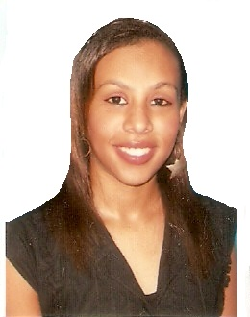**

Brasileira, solteira, 25 anos

Av. Dr. Sofrônio Portela Nº 4606, CEP:54800-00

Bairro: Centro

Moreno - PE

Telefone: (81) 987573812 / (81) 984539998

E-mail: andreza_silva_lucena_@hotmail.com

***Objetivo***

Atuar em área de atendimento, Técnico em Segurança do Trabalho ou em área a combinar.

***Formação***

Ensino Médio.

***Experiência Profissional***

**2011-2016 - Provider Soluções Tecnológicas Ltda**

Cargo: Operador de Telemarketing

Principais atividades: Cobrança

**2010-2011 - Contax S /A**

Cargo: Operador de Telemarketing

Principais atividades: Vendas de cartões de crédito

**2010-2010 - Tribos Street Wear**

Cargo: Vendedora

***Qualificações e Atividades Complementares***

Curso Técnico em Segurança do Trabalho ( Grau Técnico, 2016 -Carga Horária:1.200 horas)